**PONAVLJANJE ZA DRUGU PISANU PROVJERU ZNANJA IND**

**(OSNOVE KEMIJSKOG RAČUNA I BRZINA KEMIJSKE REAKCIJE)**

1. Izračunaj masu atoma sumpora. Rješenje izrazi u Da, g, dag i kg.
2. Izračunaj relativnu molekulsku masu jedne molekule ugljikova dioksida.
3. Izračunaj relativnu molekulsku masu jedne molekule fosfora, ako je masa jedne molekule

fosfora .

1. Izračunaj maseni udio klora u kemijskom spoju klorovodika, ako je masa klora 0,4977 g,

a masa klorovodika 18 g.

1. Izračunaj maseni udio vodika u kemijskom spoju voda.
2. Odredi empirijsku i molekulsku formulu spoja u kojem je maseni udio ugljika 74,87 %, a maseni udio vodika 25,13 %. Relativna molekulska masa spoja je 32,084.
3. 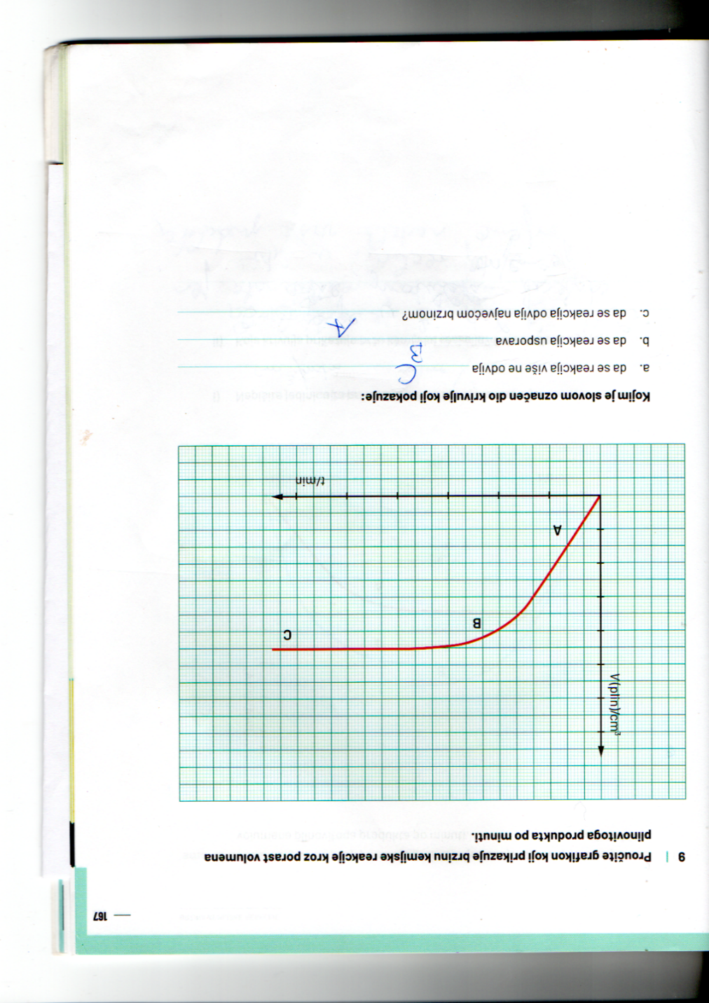Prouči grafikon i odgovori na pitanja.

Kojim slovom je označen dio krivulje koji pokazuje da se:

1. Reakcije više ne odvija
2. Reakcija usporava
3. Da se reakcije odvija najvećom brzinom?

Slika 1. Ovisnost volumena nastalog plina kroz vrijeme

**PONAVLJANJE ZA DRUGU PISANU PROVJERU ZNANJA IND**

**(OSNOVE KEMIJSKOG RAČUNA I BRZINA KEMIJSKE REAKCIJE)**

1. Izračunaj masu atoma sumpora. Rješenje izrazi u Da, g, dag i kg.
2. Izračunaj relativnu molekulsku masu jedne molekule ugljikova dioksida.
3. Izračunaj relativnu molekulsku masu jedne molekule fosfora, ako je masa jedne molekule

fosfora .

1. Izračunaj maseni udio klora u kemijskom spoju klorovodika, ako je masa klora 0,4977 g,

a masa klorovodika 18 g.

1. Izračunaj maseni udio vodika u kemijskom spoju voda.
2. Odredi empirijsku i molekulsku formulu spoja u kojem je maseni udio ugljika 74,87 %, a maseni udio vodika 25,13 %. Relativna molekulska masa spoja je 32,084.
3. Prouči grafikon i odgovori na pitanja.

Kojim slovom je označen dio krivulje koji pokazuje da se:

1. Reakcije više ne odvija
2. Reakcija usporava
3. Da se reakcije odvija najvećom brzinom?

Slika 1. Ovisnost volumena nastalog plina kroz vrijeme